Лабороторная работа 4

ГАРАНТИРОВАННОЕ ФУНКЦИОНИРОВАНИЯ
ФИЗИЧЕСКИХ МОДЕЛЕЙ КИБЕРФИЗИЧЕСКИХ СИСТЕМ
В УСЛОВИЯХ МНОГОФАКТОРНЫХ РИСКОВ

Дано:
Данные выборок движения реанимобиля в различных режимах для функциональных зависимостей 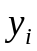, 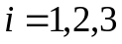и их аргументов 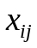, 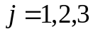.

Требуется: Разработать и реализовать вычислительный алгоритм диагностики СТС, включающий следующие модули:
- Приведение исходной информации к некоторому стандартному виду, который обеспечивает возможность формирования функциональных зависимостей (ФЗ).
- Восстановление ФЗ по эмпирическим дискретно заданным выборкам.
- Установление связи восстановленных приближающих функций с функциями риска.
- Выполнение процедуры восстановления функциональных зависимостей по 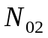 заданным выборкам, смещенным на (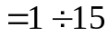) значений.
- Построение процедуры выявления случайного сбоя датчиков с целью обеспечения гарантированного функционирования СТС.
- Построение процедуры прогнозирования функциональных зависимостей на  выборок.
- Построение процедуры своевременного выявления нештатной ситуации.
- Обеспечение визуализации процесса диагностирования в процессе функционирования СТС в штатном и заданном для каждого варианта нештатном режимах с учетом предварительного прогноза на выборок.
- Обеспечение представления результатов процесса диагностирования с учетом:
- отображения процесса диагностирования на информационном табло в виде, аналогичному табл.2 примера (файл Risk_theory);
- графическое отображение динамики процесса (аналогично,
предсавленным на рис.7 и рис.8 (файл Risk_theory));
- провести анализ полученных результатов и сделать выводы.
- Привести обзор литературы (в соотвествии с Гостом: автор, название, издание, год, страницы) по современному состоянию проблемы технического диагностирования СТС.

СОДЕРЖАТЕЛЬНОЕ ОПИСАНИЕ ЗАДАЧИ
Рассматривается работа реанимобиля, который движется в рабочем режиме, то есть с пациентом на борту. Жизнь пациента обеспечивается медицинским оборудованием, которое питается от бортовой электросети реанимобиля.
Основное оборудование включает (Рис. 1.):
- ДВС1 – основной двигатель внутреннего сгорания (ДВС), который приводит автомобиль в движение и вращает основной генератор Г1;
- Г1 – основной генератор, мощностью 1.1 кВт, который генерирует электроэнергию, когда угловая скорость вращения коленвала выше 220 рад/с (когда скорость становится выше 220 рад/с генератор включается, когда опускается ниже 210 рад/с – выключается);
КПП – коробка переключения передач (передаточные числа: 1 – 4.05, 2 – 2.34, 3 – 1.39, 4 – 1, 5 – 0.85, главная передача – 5.125);
- ДВС2 и Г2 – вспомогательный ДВС с генератором, мощностью 1.1 кВт, который используется в аварийных ситуациях для обеспечения электропитания (резервный ДВС2 потребляет топлива 0.5 л/час);
- АБ – аккумуляторная батарея, которая обеспечивает питание оборудования в моменты времени, когда генераторы не вырабатывают электроэнергию;
- УР – устройство распределения электроэнергии, которое обеспечивает: заряд батареи, питание потребителей либо от одного из генераторов, либо от аккумуляторной батареи, либо в комбинированном режиме.
Напряжение в бортовой сети зависит от работы генераторов и уровня заряда аккумуляторной батареи. В штатном режиме питание всего оборудования осуществляется от основного генератора и АБ.
Основные потребители, которые рассматриваются при моделировании:
- медицинское оборудование, которое потребляет примерно 500 Вт;
- освещение основной кабины – 120 Вт;
- наружное освещение (фары) – 110 Вт;
- собственные нужды автомобиля – 100 Вт;
Зарядный ток аккумулятора ограничен на уровне, который соответствует мощности, отбираемой от генератора, равной 200 Вт.
Ставится задача обеспечения электрической энергией медицинского оборудования, которое находится в основной кабине. Поскольку движение осуществляется в темное время суток, необходимо дополнительно обеспечивать освещение внутреннее и наружное.

Параметры кинематики примерно соответствуют машинам скорой помощи на основе автомобилей «ГАЗ».
Рениамобиль должен преодолеть расстояние 70 км. с определенным графиком скорости, который формируется дорожной ситуацией.

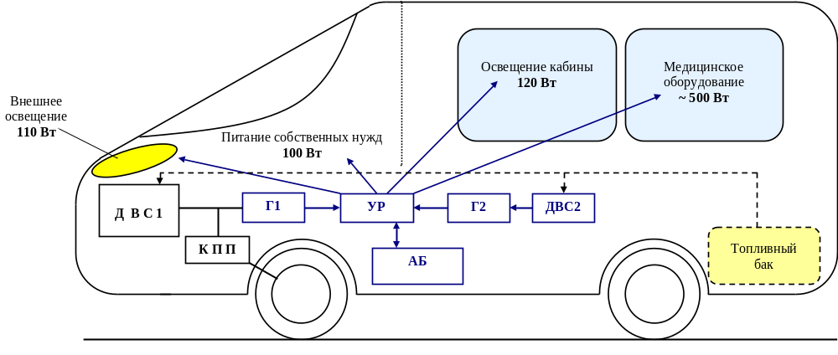

Рис. 1. Функциональная схема реанимобиля
В зависимости от скорости движения изменяется передаточное число коробки передач, следовательно, изменяется частота вращения коленвала основного двигателя внутреннего сгорания (ДВС1).
В начале пути в баке находится 47 литров топлива. Питание ДВС1 и ДВС 2 осуществляется от одного и того же бака.
В штатной ситуации, автомобиль благополучно довозит пациента за время 11700 секунд (3 часа 15 минут). При этом напряжение на батарее не снижается менее 11.85 В. В конце пути в баке остается 4.1 литра топлива.
Переход во внештатный режим происходит из-за сбоя в работе зарядного устройства, а именно датчика напряжения АБ. Предполагается, что датчик выдает ложную информацию о том, что батарея полностью заряжена. Поскольку подзаряд АБ не осуществляется, то со временем батарея разряжается, а, следовательно, напряжение в бортовой сети на интервалах отключений генератора (при переключении передач, работе ДВС1 на холостом ходу) также будет снижаться. Вследствие глубокого разряда наступает режим, когда напряжение на выходе АБ уже недостаточно для поддержания работоспособности медицинского оборудования, что и является аварийной ситуацией.

Критические переменные:
- Напряжение бортовой сети (зависит от параметров АБ, состояния генераторов, тока нагрузки). Данный параметр напрямую может привести к аварийной ситуации, если напряжения бортовой сети снизится ниже уровня отключения медоборудования
- Уровень топлива. Зависит от мощности отбираемой у основного ДВС (принято пропорционально скорости вращения). Снижение уровня ниже определенной отметки может приводить к нештатной (когда есть возможность вызова другой машины или дозаправки, при питании оборудования от АБ) или аварийной ситуации (когда идет речь уже о длительной остановке автомобиля без электропитания).
- Напряжение АБ (зависит от состояния генераторов, суммарного потребления электроэнергии).

Описание моделирующих тестов
- Штатная ситуация. Графики переходных процессов штатной ситуации показаны на Рис. 2 – 5. Все переменные, полученные при моделировании штатной ситуации, расположены в 4 файлах:
Y_Norm.txt – значения функций.
X1_Norm.txt – значения аргументов для функции Y1.
X2_Norm.txt – значения аргументов для функции Y2.
X3_Norm.txt – значения аргументов для функции Y3.
Расшифровка переменных дана в таблице 1.
В каждом файле Date первый столбец задает время с шагом 10 с.
Структура файлов для всех тестов одинакова.
Таблица 1.
Функция  (№ столбца в файле) | Описание | Аргументы, (№столбца в файле) | Описание
Y1 (2) | Напряжение бортовой сети | x₁₁ (2) | Измеряемое напряжение АБ
Y1 (2) | Напряжение бортовой сети | x₁₂ (3) | Скорость вращения коленвала
Y1 (2) | Напряжение бортовой сети | x₁₃ (4) | Мощность, которую обеспечивает вспомогательный генератор
Y1 (2) | Напряжение бортовой сети | x₁₄ (5) | Суммарная потребляемая мощность
Y2 (3) | Количество топлива | х₂₁ (2) | Скорость вращения коленвала
Y2 (3) | Количество топлива | х₂₂ (3) | Мощность, которую обеспечивает вспомогательный генератор
Y3(4) | Напряжение аккумуляторной батареи | х₃₁ (2) | Скорость вращения коленвала
Y3(4) | Напряжение аккумуляторной батареи | х₃₂ (3) | Мощность, которую обеспечивает вспомогательный генератор
Y3(4) | Напряжение аккумуляторной батареи | х₃₃ (4) | Суммарная потребляемая мощность

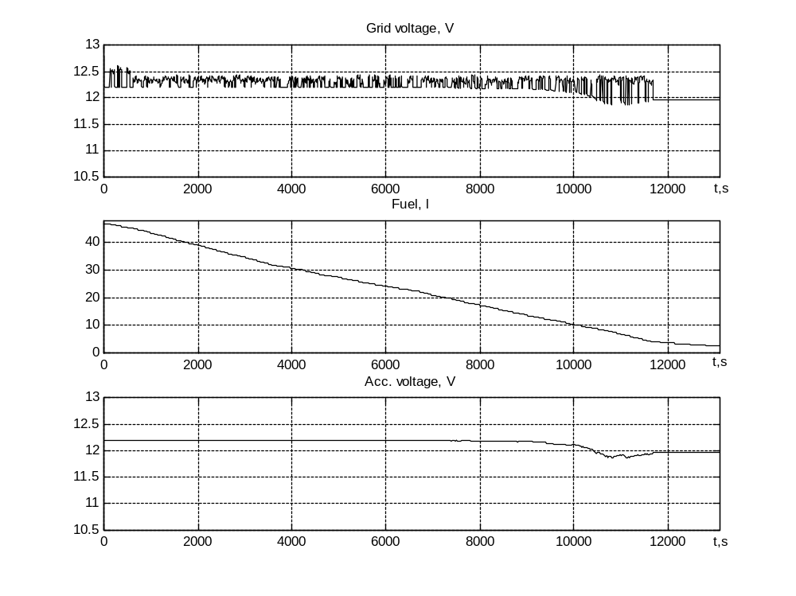
Рис. 2. Данные из файла Y_Norm.txt

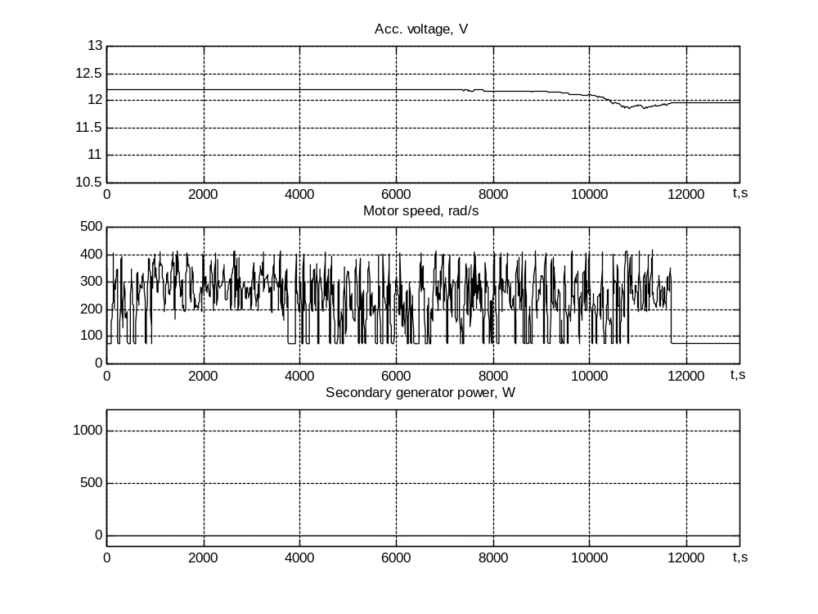
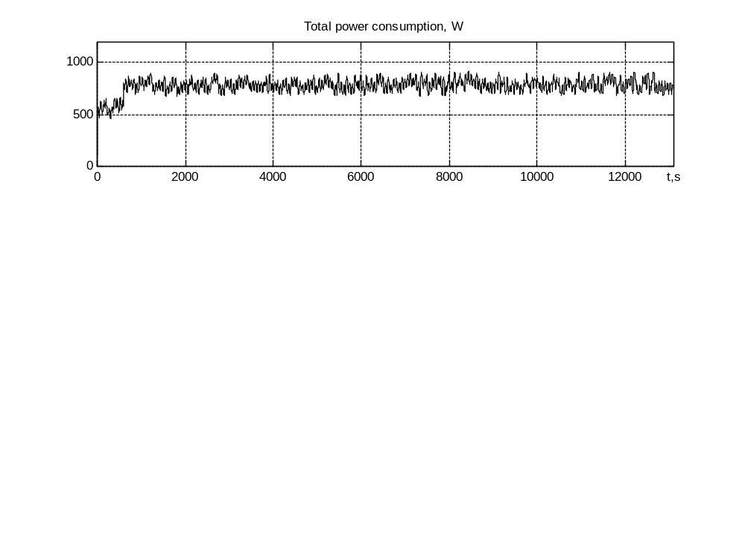
Рис. 3. Данные из файла Х1_Norm.txt

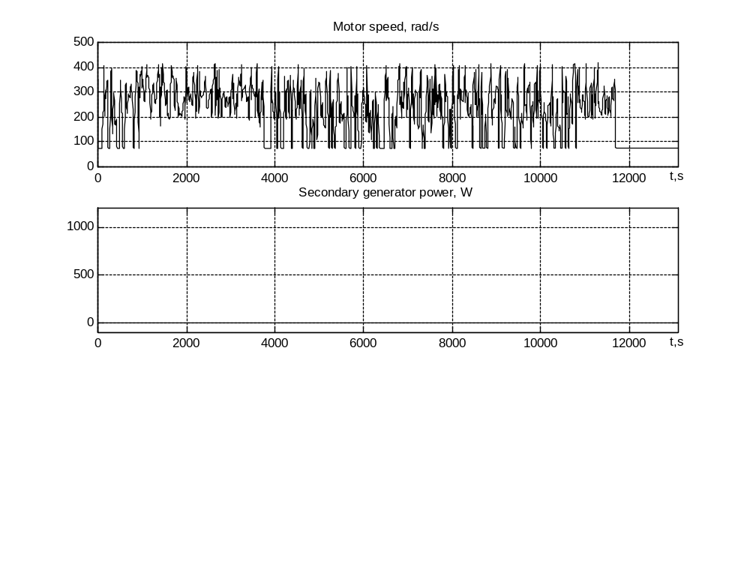
Рис. 4. Данные из файла Х2_Norm.txt

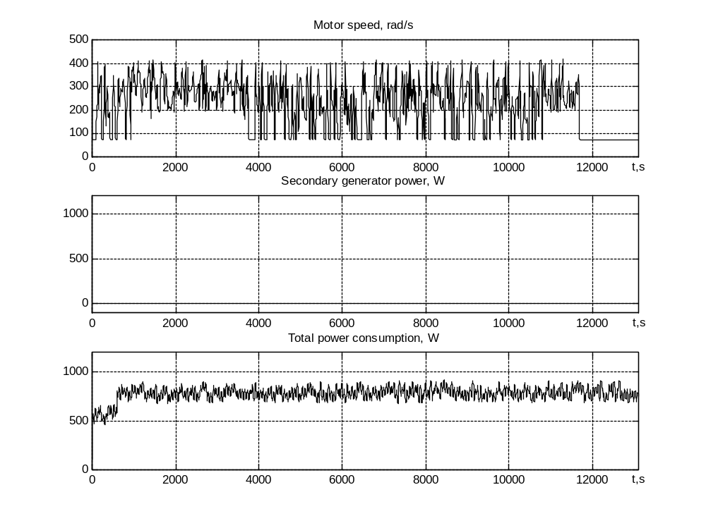
Рис. 5. Данные из файла Х3_Norm.txt

Вариант Reanim-1

- Нештатная ситуация с развитием в аварийную ситуацию, когда никакие меры не предпринимаются. При этом тесте, вследствие отказа зарядного устройства, аккумуляторная батарея со временем разряжается, что приводит к нештатной ситуации (снижение напряжения ниже 11.7 В), которая развивается в аварийную, когда напряжение в сети падает ниже 10.5В (первое падение происходит примерно при t=8100 c).

Переменные (Рис. 6 - 9) расположены в 4 файлах:
Y_Fault.txt – значения функций.
X1_Fault.txt – значения аргументов для функции Y1.
X2_Fault.txt – значения аргументов для функции Y2.
X3_Fault.txt – значения аргументов для функции Y3.
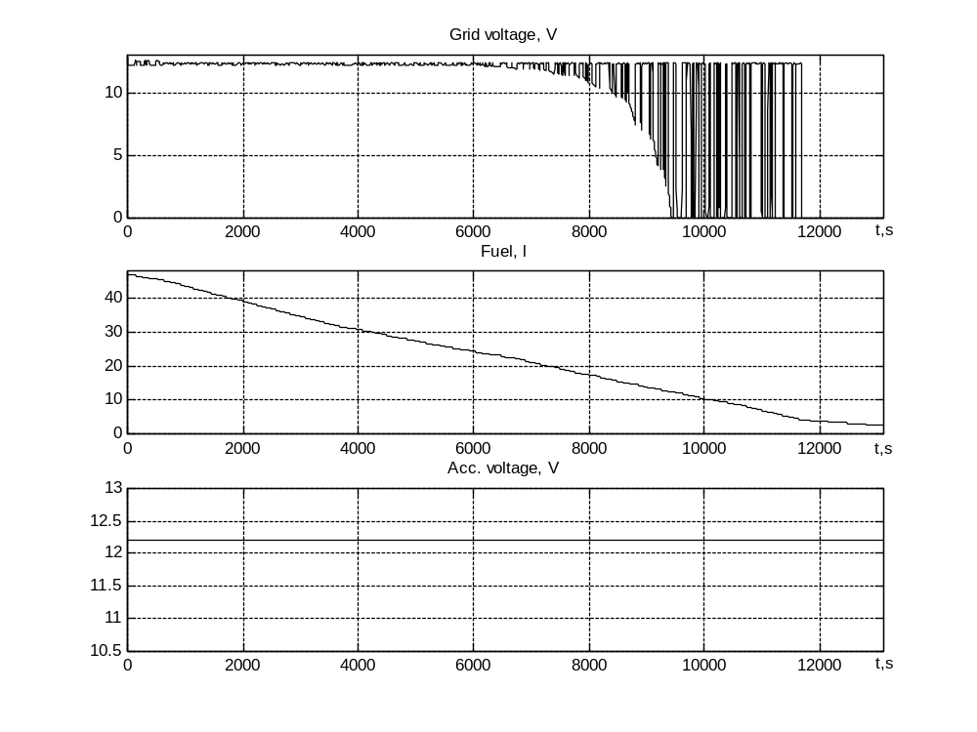
Рис. 6. Данные из файла Y_Fault.txt

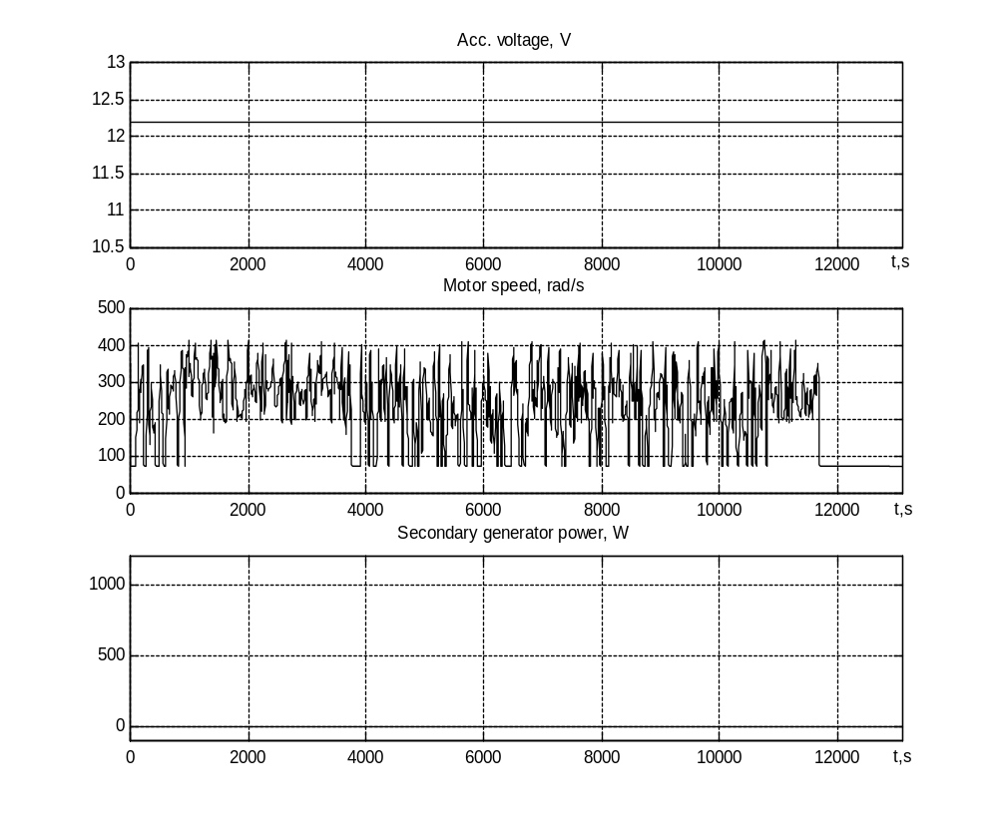
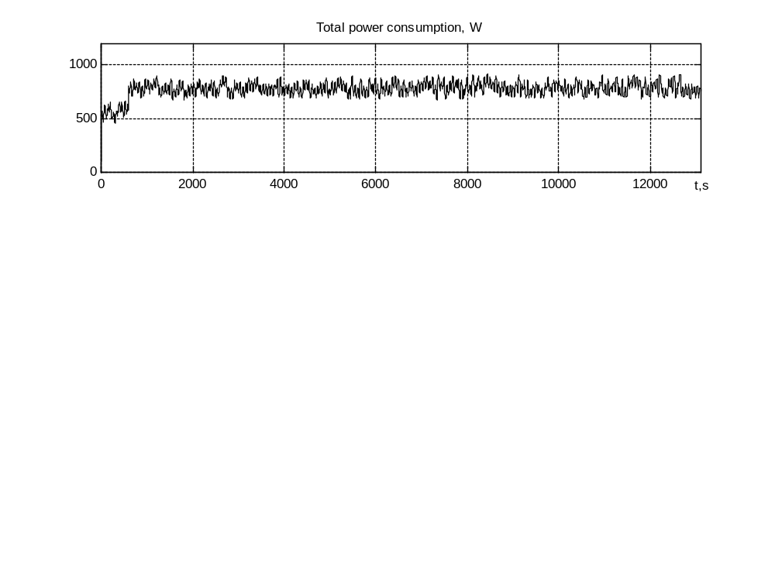
Рис. 7. Данные из файла X1_Fault.txt

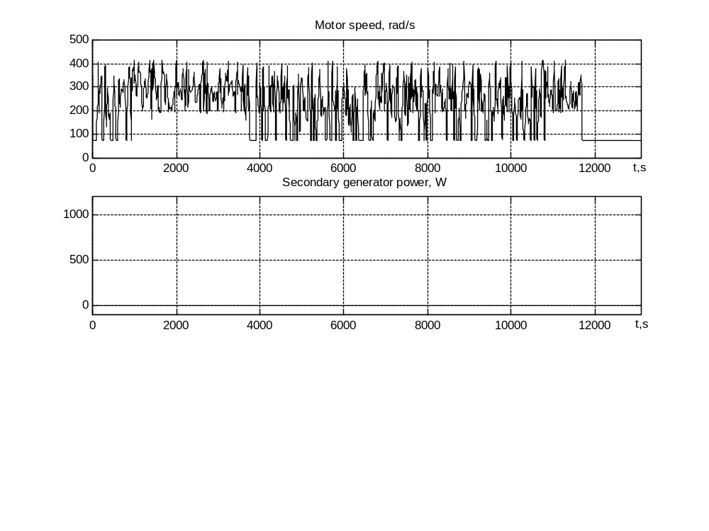
Рис. 8. Данные из файла X2_Fault.txt

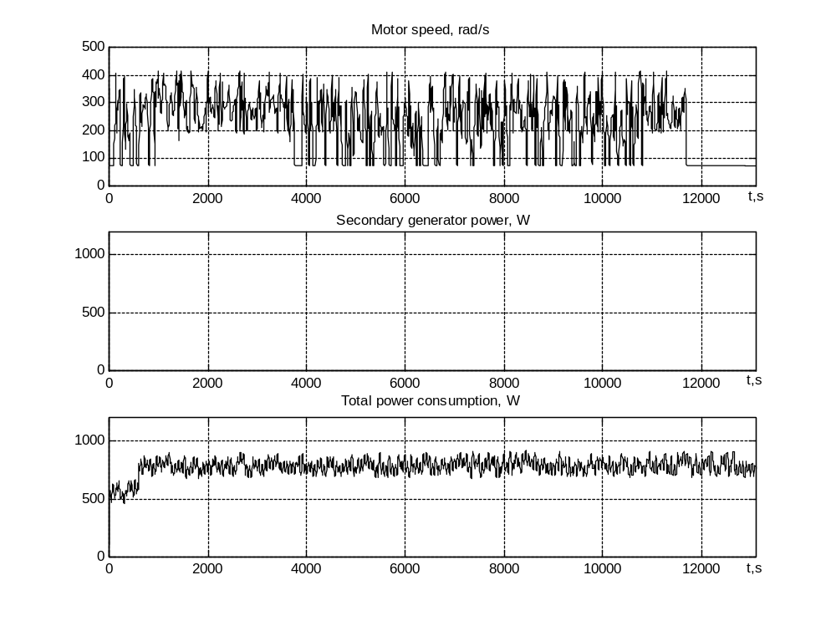
Рис. 9. Данные из файла X3_Fault.txt

Вариант Reanim -2

- Нештатная ситуация с предотвращением аварийной ситуации за счет искусственного повышения оборотов ДВС1
Как и в предыдущем тесте, датчик напряжения выдает ложную информацию о напряжении АБ. При снижении напряжения бортовой сети ниже 11.7В система диагностики выдает сигнал водителю о нештатной ситуации, которая может развиться в аварийную. Водитель останавливает автомобиль (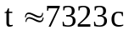), включает резервный генератор () и устраняет неисправность (). Подзарядив батарею от резервного генератора, при  водитель выключает резервный генератор, и возобновляет движение (). Вследствие низкого заряда аккумулятора, напряжение на его зажимах начинает стремительно снижаться. Система диагностики повторно предупреждает о возникновении нештатной ситуации, для выхода из которой водитель принудительно поддерживает обороты ДВС1 на уровне 250 рад/с, тем самым обеспечивая постоянную работу основного генератора.
В результате этого завышается расход топлива, что приводит к возникновению нештатной ситуации (), когда количество топлива снижается до 1 л. В этот момент времени автомобиль по сигналу системы диагностики принудительно останавливается (не доехав до места назначения) и включается резервный генератор для обеспечения электропитания (одного литра топлива хватает для 2 часов работы резервного генератора, что позволит либо дозаправить автомобиль, либо вызвать помощь).
Переменные (Рис. 10 – 13) расположены в 4 файлах:
Y_Warn1.txt – значения функций.
X1_Warn1.txt – значения аргументов для функции Y1.
X2_Warn1.txt – значения аргументов для функции Y2.
X3_Warn1.txt – значения аргументов для функции Y3.

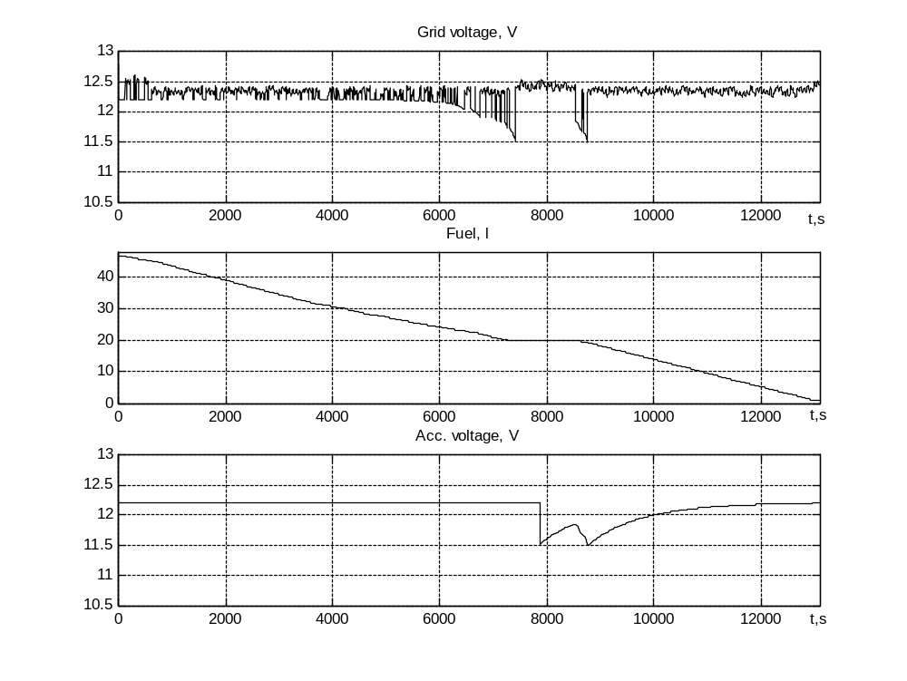
Рис. 10. Данные из файла Y_Warn1.txt

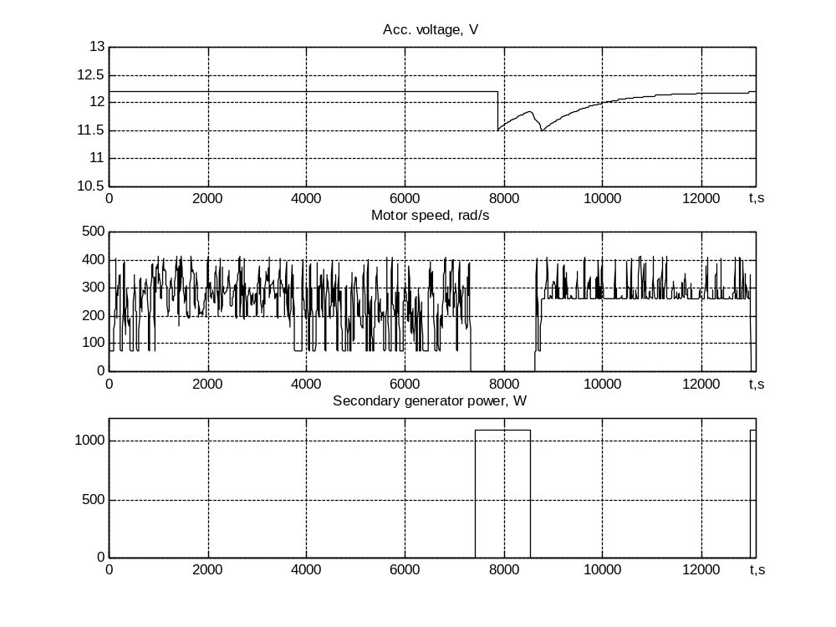
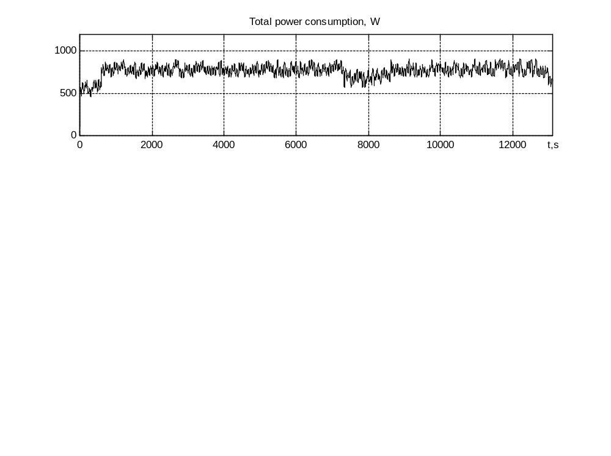
Рис. 11. Данные из файла X1_Warn1.txt

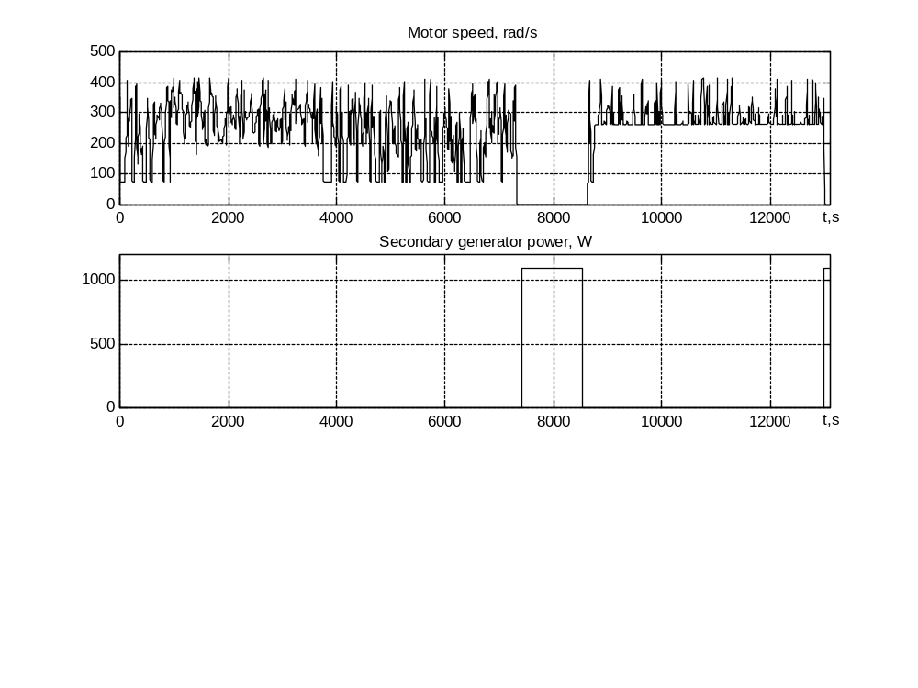
Рис. 12. Данные из файла X2_Warn1.txt

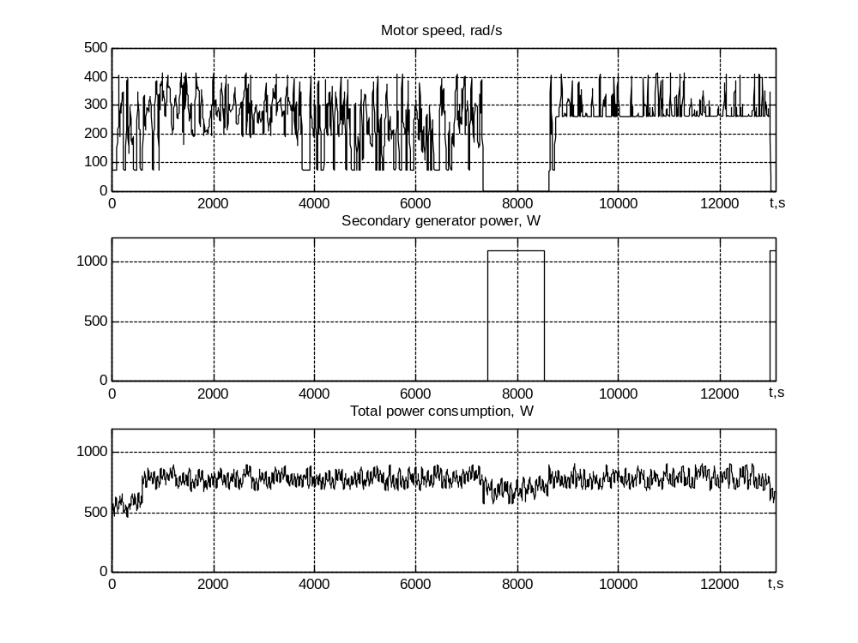
Рис. 13. Данные из файла X3_Warn1.txt

Вариант Reanim -3

Нештатная ситуация с предотвращением аварийной ситуации за счет использования резервного генератора
Развитие ситуации такое же, как и в предыдущем тесте до момента времени , когда происходит восстановление работоспособности датчика напряжения. После этого, водитель возобновляет движение, не выключая резервного генератора. В этом режиме электроэнергии достаточно для питания всех потребителей. Аккумуляторная батарея заряжается. За счет того, ДВС резервного генератора потребляет меньше топлива, чем основной ДВС при работе на повышенных оборотах, уровень топлива не снижается до возникновения нештатной ситуации. Автомобиль благополучно добирается до места назначения (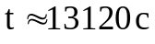), а в его баке остается 3.1 литра топлива.
Переменные (Рис. 14 – 17) расположены в 4 файлах:
Y_Warn2.txt – значения функций.
X1_Warn2.txt – значения аргументов для функции Y1.
X2_Warn2.txt – значения аргументов для функции Y2.
X3_Warn2.txt – значения аргументов для функции Y3.

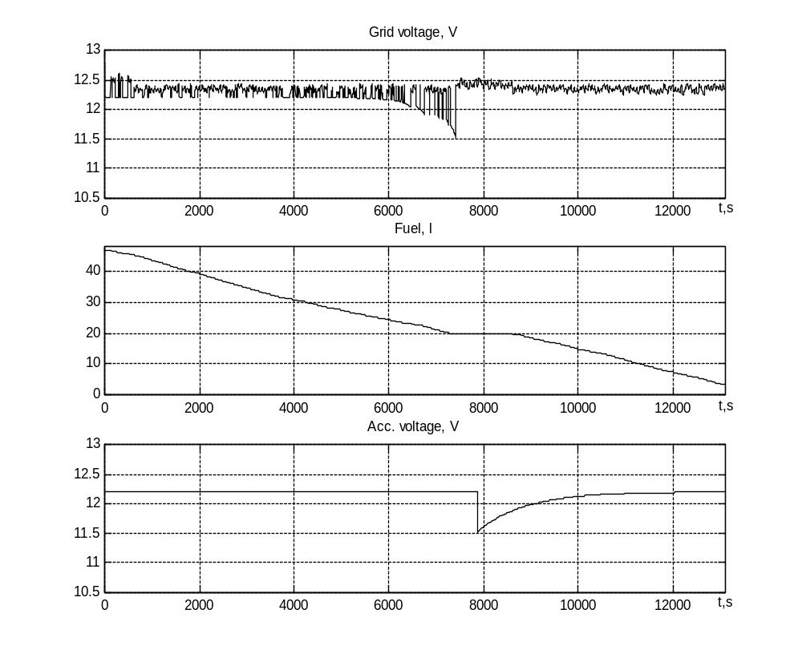
Рис. 14. Данные из файла Y_Warn2.txt

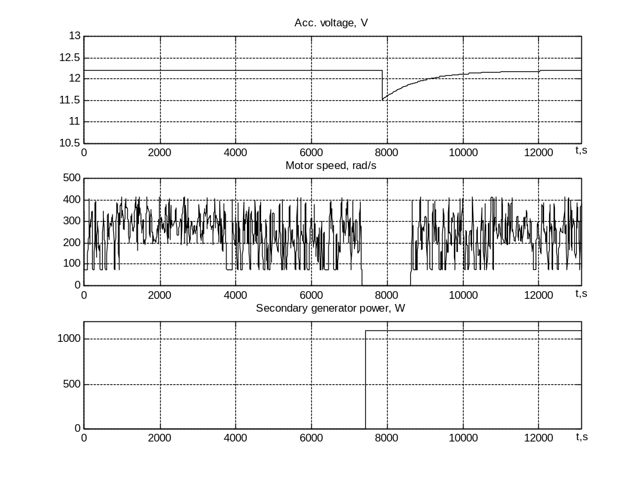

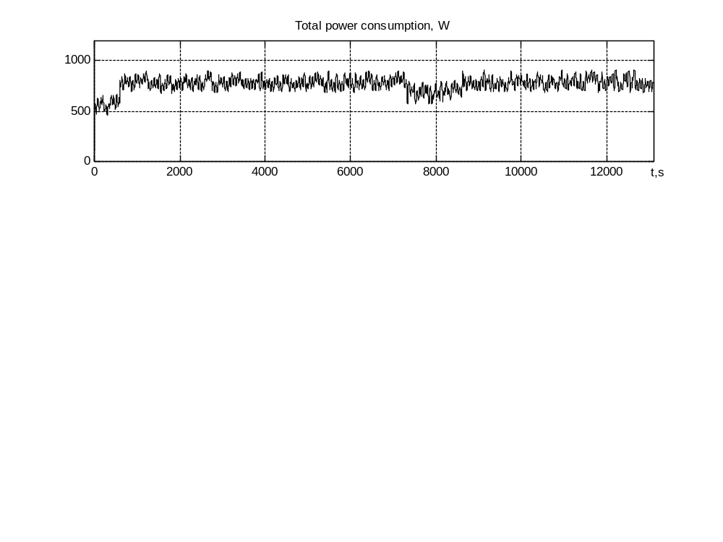
Рис. 15. Данные из файла X1_Warn2.txt
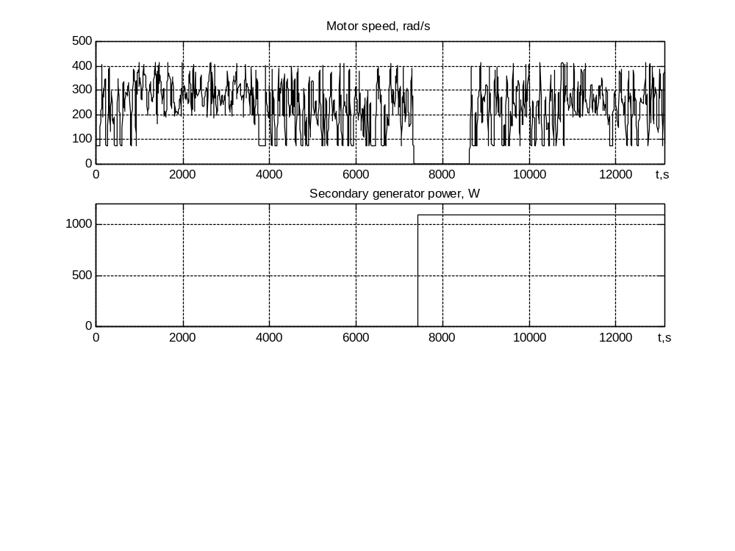
Рис. 16. Данные из файла X2_Warn2.txt
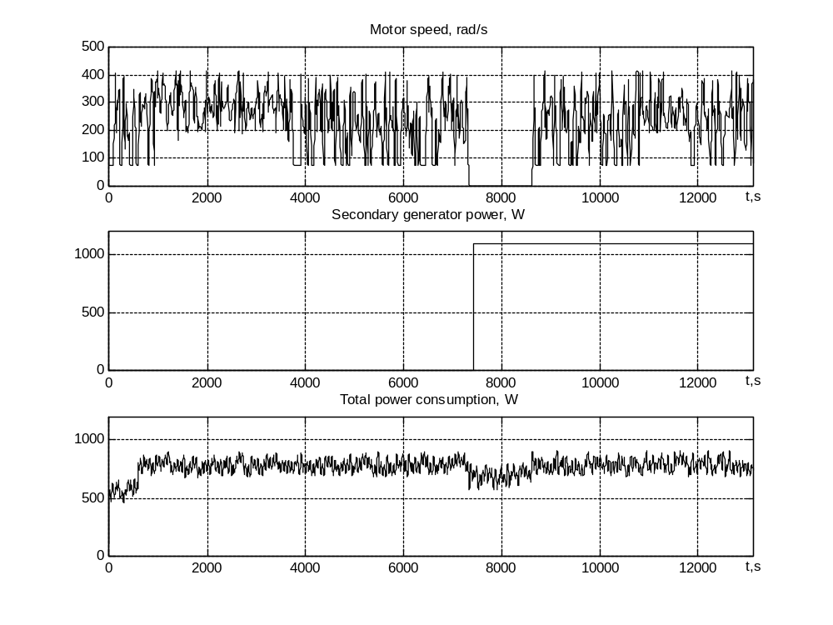
Рис. 17. Данные из файла X3_Warn2.txt

